Карточка рыболовного участка № 75
Административно-территориальный район, город | г. Донецк, Александровская п/а, пгт. Александровка
Карта-схема расположения водного объекта | 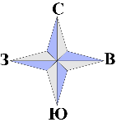  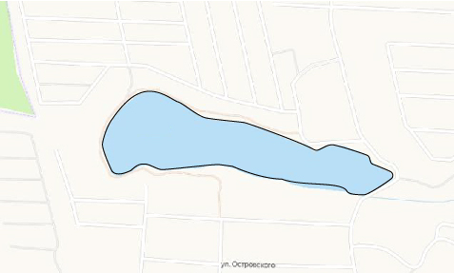  75
Наименование рыболовного участка, его местоположение | Пруд объёмом 984, 2 тыс. м ³ расположенный на б. Кременная, б.р. Осикова, б.р. Волчья
Площадь рыболовного участка (длина, если рыболовный участок расположен вдоль русла реки) | Площадь 31,9 га
Цель использования рыболовного участка (вид осуществляемого рыболовства) | Прибрежное (промысловое) рыболовство и/или любительское и спортивное рыболовство
Границы рыболовного участка, в том числе по точкам, указанным в географических координатах | Описание последовательного соединения точек: от точки 1 до точки 13 по береговой линии водного объекта, от точки 13 до точки 1 по береговой линии водного объекта.
Географические координаты | №1: 47.920781, 37.614496  №2: 47.920284, 37.616545  №3: 47.919592, 37.620214  №4: 47.919592, 37.620880  №5: 47.919570, 37.621588  №6: 47.918942, 37.622875 | №7: 47.918452, 37.621673  №8: 47.918813, 37.619399  №9: 47.919144, 37.617275  №10: 47.919043, 37.615376  №11: 47.919137, 37.614635  №12: 47.918935, 37.613670  №13: 47.919555, 37.613273
Номер в государственном водном реестре | № 1

